Devoir seconde

Exercice 1
Une grille au Rapido consiste en 8 numéros de 1 à 20 dans la grille A, plus un numéro compris entre 1 et 4 dans la grille B.
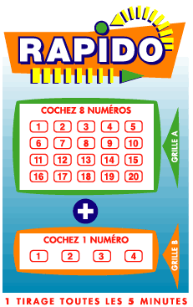
Une grille coûte 1 €.
Exemple : le résultat d'un tirage est :
Grille A : 2 - 3 - 6 - 10 - 16 - 17 - 19 - 20
Grille B : 3
1) Utiliser votre calculatrice ou un tableur pour simuler 10 tirages.
2) Les grilles gagnantes sont les suivantes :
Vous avez trouvé | Pour 1 €  vous gagnez
8 numéros dans la grille A  et le numéro dans la grille B | 10.000 €
8 numéros dans la grille A | 1.000 €
7 numéros dans la grille A  et le numéro dans la grille B | 150 €
7 numéros dans la grille A | 50 €
6 numéros dans la grille A  et le numéro dans la grille B | 30 €
6 numéros dans la grille A | 10 €
5 numéros dans la grille A  et le numéro dans la grille B | 6 €
5 numéros dans la grille A | 2 €
4 numéros dans la grille A  et le numéro dans la grille B | 1 €

On suppose que le résultat d'un tirage est :
Pour la grille A : 3 - 5 - 6 - 7 - 9 - 11 - 14 - 16
Pour la grille B : 1
En considérant les simulations du 1), que gagne-t-on ?
3) Quel est le gain ou la perte moyen(ne) ?

Exercice 2
Une roulette est régulièrement répartie en 6 secteurs numérotés de 1 à 6. On se propose de savoir combien de fois il faut tourner la roulette en moyenne pour obtenir les 6 chiffres.
1
2
3
4
5
6
Pour simuler cette expérience, on convient que chaque chiffre d'une suite de chiffres aléatoires entre 1 et 6 représente un numéro sorti à la roulette. Par exemple, la suite :
2 3 5 3 4 2 6 3 5 6 2 4 4 1
indique qu'il a fallu 14 coups pour obtenir les 6 chiffres.
1) Réaliser 10 simulations de cette expérience par l'utilisation de la touche rand de votre calculatrice ou la fonction alea du tableur. Vous devrez expliquer les instructions utilisées.
2) Réaliser 10 nouvelles simulations et, en regroupant les résultats obtenus dans les 1) et 2), calculer le nombre moyen de coups nécessaires à l'obtention des 6 chiffres.

